

Fédération Française de Tennis de Table
Ligue de Champagne-Ardenne

Comité des Ardennes

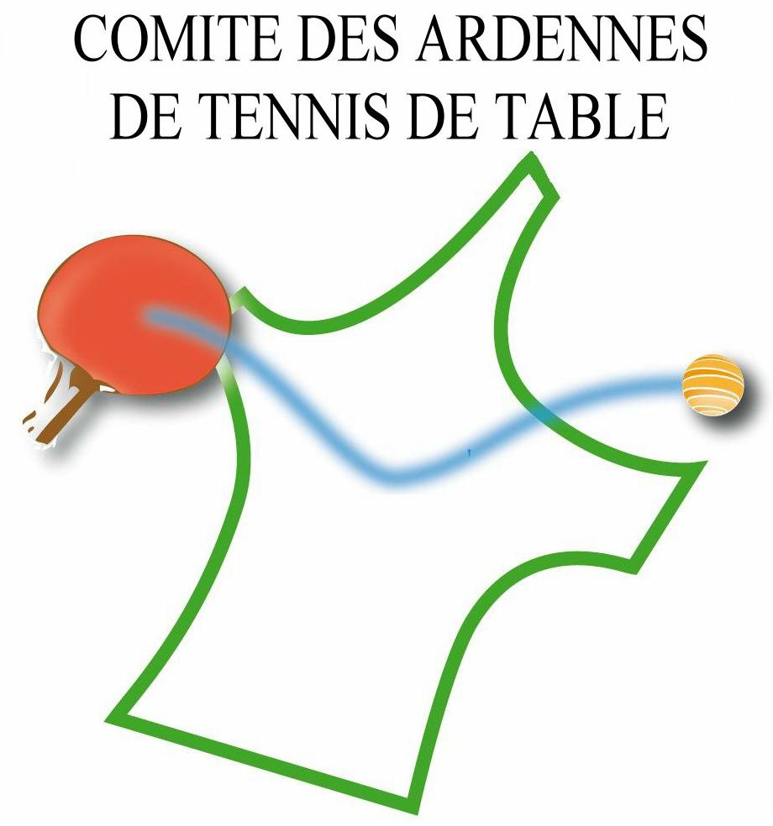

Inscription au Challenge "Alain BARBIAUX"
du Vétéran Ardennais

CLUB :

Nom, adresse et  du Responsable Vétéran :

Dates, Heure, et Lieux: 23 octobre 2015, à 20 h, à Charleville-Mézières
4 décembre 2015, à 20 h, à Charleville-Mézières
12 février 2016, à 20 h, à Tagnon
22 avril 2016, à 20 h, à Tagnon

Tarif : 25 € pour les 4 journées

NOM - Prénom | N° licence | Classement, points | Catégorie

TOTAL A REGLER

Engagements et chèque libellé à l’ordre de Comité des Ardennes de Tennis de Table,
à faire parvenir avant le 16 octobre 2015 à :
Jacky MORANT – 26 Clos Margot - 08090 MONTCY NOTRE DAME
 06.76.55.82.50
+ jacky.morant@wanadoo.fr

